# 

# Atempa

CCIEH: HGOCAL001

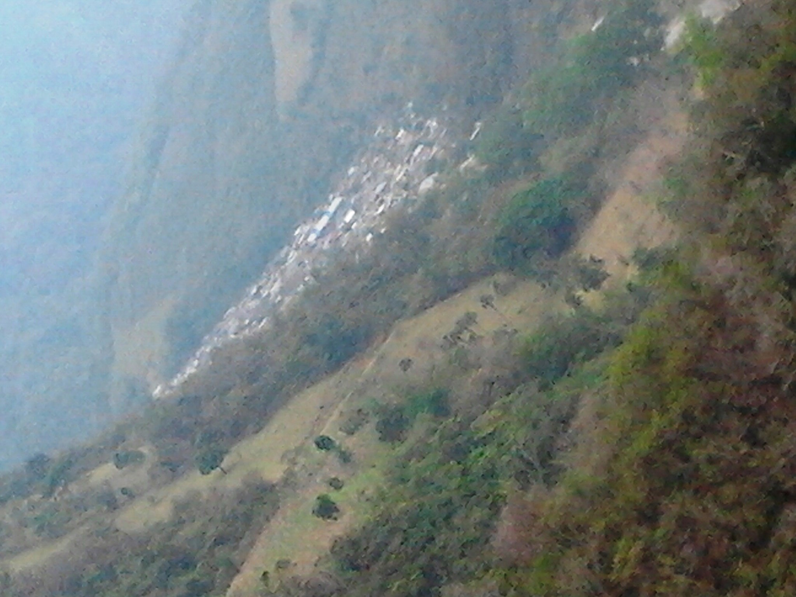

Atempa: 130140004

**DICTAMEN**

Después de analizar la información proveniente del instrumento de levantamiento de información aplicado (cédula) en las localidades seleccionadas (por haber cumplido los requisitos de contar con más de cien habitantes y que mantuvieran un índice superior a la media nacional de hablantes de lenguas indígenas) y de la ponderación de las variables que se consideraron en la metodología de este estudio, el equipo académico de este proyecto reconoce que la comunidad de **Atempa**, del Municipio de Calnali, con clave INEGI **130140004**, reúne las estructuras sociales y culturales para ser considerada como **INDÍGENA** y ser incluida en el **Catálogo de Comunidades Indígenas del Estado de Hidalgo** con la clave **HGOCAL001**.

**Atempa** además de autoadscribirse como indígena, mantiene una intensa vida social que es articulada por sus autoridades elegidas y renovadas anualmente en Asamblea General, es el Consejo de Ancianos la institución de autoridad permanente e imperecedera. A lo largo del año mantienen trabajo comunitario según la convocatoria de las autoridades y de los comités existentes. La solución y sanción de faltas y delitos al interior corresponden a la autoridad de la comunidad, ésta resuelve y en su caso sanciona.

La comunidad tiene casi 94 por ciento de Hablantes de Lengua Indígena, se advierte que el náhuatl es utilizado en todos los espacios y por personas de todas las edades. Los habitantes tienen en las actividades del campo su base de organización del ciclo de trabajo y de las ceremonias.

Sobre las prácticas culturales, se observa que las autoridades tradicionales y las Fiestas de este carácter están arraigadas en la vida comunitaria, aún cuando también existen comités generados desde la política pública a cargo de los distintos niveles del gobierno mexicano. Algo que aún se mantiene sólido es el cuidado de la salud y la atención de las enfermedades, pues Atempa tiene partera y médicos tradicionales.

La ritualidad de la vida comunitaria a través de los lugares sagrados, la música y la danza son firmes y forma parte de la vida cotidiana, pero se expresa un deterioro en la transmisión de leyendas y creencias. La preservación de la vestimenta tradicional y artesanías está comprometida porque cada vez es menor el número de personas que lo realizan.

La existencia de patrimonio comunitario es sólido en cantidad, más importante es la organización comunitaria que motiva su resguardo y/o su ampliación.

# Atempa, Calnalí

**Resumen**

|  |  |
| --- | --- |
| Clave CCIEH | HGOCAL001 |
| Clave INEGI: | 130140004 |

|  |  |  |
| --- | --- | --- |
|  | MINIMO REQUERIDO | TOTAL OBTENIDO |
| **PRIORIDAD Y CATEGORÍA** |
| 1- Hablantes de lengua indígena * | **6.5%** | **93.5%** |
| 2- Territorio | **30.0%** | **100.0%** |
| 3- Autoridad tradicional | **10.0%** | **90.0%** |
| 4- Asamblea comunitaria | **100.0%** | **100.0%** |
| 5- Comités internos tradicional | **25.0%** | **75.0%** |
| 6- Autoadscripción | **100.0%** | **100.0%** |
| 7- Usos y Costumbres para resolver sus conflictos | **20.0%** | **100.0%** |
| 8- Trabajo comunitario | **100.0%** | **100.0%** |
| 9- Medicina Tradicional | **25.0%** | **25.0%** |
| 10- Parteras tradicionales | **100.0%** | **100.0%** |
| 11- Médicos tradicionales | **25.0%** | **50.0%** |
| 12- Fiestas del pueblo: Patronal, santos, carnaval, agrícola o climática | **25.0%** | **75.0%** |
| 13- Relación del ciclo económico con ceremonias | **100.0%** | **100.0%** |
| 14- Lugares sagrados (cerros, cuevas, piedras…) | **25.0%** | **75.0%** |
| 15- Música (tradicional, costumbre | **100.0%** | **100.0%** |
| 16- Danza | **100.0%** | **100.0%** |
| 17- Leyendas y creencias | **25.0%** | **25.0%** |
| 18- Vestimenta tradicional | **100.0%** | **0.0%** |
| 19- Artesanías | **25.0%** | **25.0%** |
| 20- Origen | **10.0%** | **75.0%** |
| 21- Reglamentos y/o acuerdos | **100.0%** | **100.0%** |
| 22- Patrimonio comunitario | **25.0%** | **100.0%** |

*% de PHLI Nacional (INEGI, 2010)

Elaboración: Universidad Autónoma del Estado de Hidalgo con datos del Catálogo de Comunidades Indígenas del Estado de Hidalgo

Agosto de 2013

# Atempa, Calnalí

|  |  |
| --- | --- |
| Clave CCIEH | HGOCAL001 |
| Clave INEGI: | 130140004 |

|  |  |  |  |
| --- | --- | --- | --- |
| PRIORIDAD Y CATEGORÍA | ELEMENTOS CULTURALES | PARCIAL OBTENIDO | TOTAL OBTENIDO |
| 1- Hablantes de lengua indígena * | % HLI INEGI | 94% | 93.5% |
| 2- Territorio | Asentamiento y pertenencia a región geocultural (30%) | 30% | 100.0% |
| Panteón-cementerio (15%) | 15% |
| Fuente de agua (10%) | 10% |
| Siembra o potrero (10%) | 10% |
| Lugar de culto (15%) | 15% |
| Delegación (10%) | 10% |
| Espacios comunes (10%) | 10% |
| 3- Autoridad tradicional | Consejo (40%) | 40% | 90.0% |
| Mayordomo (30%) | 30% |
| Delegado (10%) + (10%) si lo denominan en lengua indígena, total (20%) | 10% |
| Auxiliares (10%) | 10% |
| 4- Asamblea comunitaria | Si (100%) No (0%) | 100% | 100.0% |
| 5- Comités internos tradicional | Comité A (25%) | 25% | 75.0% |
| Comité B (25%) | 25% |
| Comité C (25%) | 25% |
| Comité D (25%) | 0% |
| 6- Autoadscripción | Si (100%) No (0%) | 100% | 100.0% |
| 7- Usos y Costumbres para resolver sus conflictos | Resolución de faltas y delitos al interior (40%) | 40% | 100.0% |
| Autoridad comunitaria que resuelve (40%) | 40% |
| Espacio reclusión (20%) | 20% |
| 8- Trabajo comunitario | Si (100%) No (0%) | 100% | 100.0% |
| 9- Medicina Tradicional | Enfermedad cultural A (25%) | 25% | 25.0% |
| Enfermedad cultural B (25%) | 0% |
| Enfermedad cultural C (25%) | 0% |
| Enfermedad cultural D (25%) | 0% |
| 10- Parteras tradicionales | Si (100%) No (0%) | 100% | 100.0% |
| 11- Médicos tradicionales | Médico tradicional A (25%) | 25% | 50.0% |
| Médico tradicional B (25%) | 25% |
| Médico tradicional C (25%) | 0% |
| Médico tradicional D (25%) | 0% |
| 12- Fiestas del pueblo: Patronal, santos, carnaval, agrícola o climática | Fiesta A (25%) | 25% | 75.0% |
| Fiesta B (25%) | 25% |
| Fiesta C (25%) | 25% |
| Fiesta D (25%) | 0% |
| 13- Relación del ciclo económico con ceremonias | Si (100%) No (0%) | 100% | 100.0% |
| 14- Lugares sagrados (cerros, cuevas, piedras…) | Lugar sagrado A (25%) | 25% | 75.0% |
| Lugar sagrado B (25%) | 25% |
| Lugar sagrado C (25%) | 25% |
| Lugar sagrado D (25%) | 0% |
| 15- Música (tradicional, costumbre | Si (100%) No (0%) | 100% | 100.0% |
| 16- Danza | Si (100%) No (0%) | 100% | 100.0% |
| 17- Leyendas y creencias | Leyenda o creencia A (25%) | 25% | 25.0% |
| Leyenda o creencia A (25%) | 0% |
| Leyenda o creencia A (25%) | 0% |
| Leyenda o creencia A (25%) | 0% |
| 18- Vestimenta tradicional | Si (100%) No (0%) | 0% | 0.0% |
| 19- Artesanías | Artesanía A (25%) | 25% | 25.0% |
| Artesanía B (25%) | 0% |
| Artesanía C (25%) | 0% |
| Artesanía D (25%) | 0% |
| 20- Origen | Por cada año (0.5%) máximo 50% | 50% | 75.0% |
| Mito fundacional (25%) | 0% |
| Hecho colectivo A (5%) | 5% |
| Hecho colectivo B (5%) | 5% |
| Hecho colectivo C (5%) | 5% |
| Hecho colectivo D (5%) | 5% |
| Hecho colectivo E (5%) | 5% |
| 21- Reglamentos y/o acuerdos | Si (100%) No (0%) | 100% | 100.0% |
| 22- Patrimonio comunitario | Patrimonio A (25%) | 25% | 100.0% |
| Patrimonio B (25%) | 25% |
| Patrimonio C (25%) | 25% |
| Patrimonio D (25%) | 25% |

*% de PHLI Nacional (INEGI, 2010)

# Atempa, Calnali

**Clave INEGI: 130140004**

**Clave CCIEH: HGOCAL001**

**%**

**0**

**10**

**%**

**20**

**%**

**30**

**%**

**%**

**40**

**50**

**%**

**60**

**%**

**%**

**70**

**80**

**%**

**90**

**%**

**%**

**100**

1- Hablantes de lengua indígena *

2- Territorio

3- Autoridad tradicional

4- Asamblea comunitaria

5- Comités internos tradicional

6- Autoadscripción

7- Usos y Costumbres para resolver sus conflictos

8- Trabajo comunitario

9- Medicina Tradicional

10-

Parteras tradicionales

Médicos tradicionales

11-

Fiestas del pueblo: Patronal, santos, carnaval,

12-

agrícola o climática

Relación del ciclo económico con ceremonias

13-

14-

Lugares sagrados (cerros, cuevas, piedras…)

Música (tradicional, costumbre

15-

16-

Danza

17-

Leyendas y creencias

18-

Vestimenta tradicional

Artesanías

19-

Origen

20-

21-

Reglamentos y/o acuerdos

Patrimonio comunitario

22-

OBTENIDO REQUERIDO

*% de PHLI Nacional (INEGI, 2010)

Elaboración: Universidad Autónoma del Estado de Hidalgo con datos del Catálogo de Comunidades Indígenas del Estado de Hidalgo

Agosto de 2013